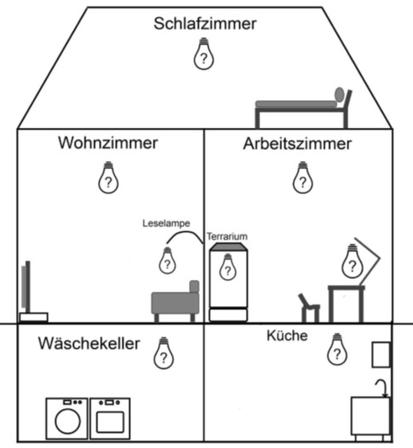
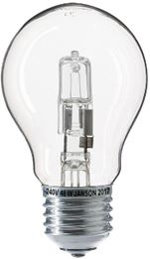
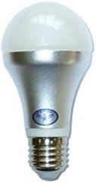
Das Haus der Lampen

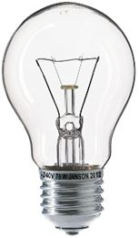
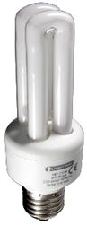
LED-Lampe
Halogenlampe

Energiesparlampe
Glühlampe
Wo soll welche Lampe hin?
Inhaltsverzeichnis
A Überblick 3
B Lernaufgabe 7
C Bezug zum Rahmenlehrplan 18
D Anhang 27

A Überblick

Unterrichtsfach | Physik
Jahrgangsstufe/n | 7/8
Niveaustufe/n | E/F
Zeitrahmen | 2 Unterrichtsstunden
Thema | Bewerten von verschiedenen Lampentypen

Themenbereich(e) | 3.3 Mechanische Energie und Arbeit  3.6 Elektrische Stromstärke, Spannung, Widerstand und Leistung

Kontext | Verbraucherbildung, Einsatz verschiedener Lampentypen
Schlagwörter | Verbraucherbildung, Bewerten

Zusammenfassung | Diese Lernaufgabe zum übergreifenden Thema „Verbraucherbildung“ beschäftigt sich mit verschiedenen Lampentypen, die nach den Kriterien Kosteneffizienz, Energieeffizienz und Nachhaltigkeit untersucht werden und somit die Bewertungskompetenz der Schülerinnen und Schüler fördert.  Zur Erarbeitung der Kriterien stehen Experimente, Diagramme, vergleichende Tabellen und weitere Informationen zur Verfügung. Als Lernprodukt werden verschiedene Lampen in einem vorgegebenen Haus kriterienorientiert verteilt.  Die Lernaufgabe orientiert sich an den Standards der iMINT-Akademie Berlin. Sie bietet den Schülerinnen und Schülern vielseitige Zugänge, beachtet sprachsensible Aspekte, schafft Raum für forschend-entdeckendes, individualisiertes Lernen, enthält Schülerexperimente und nutzt mediale IT-Unterstützung für flexible, individualisierte Lernansätze.

Hinweise für die Lehrkraft

Diese Lernaufgabe zum übergreifenden Thema „Verbraucherbildung“ beschäftigt sich kriterienorientiert mit elektrischen Lampen, fördert die Bewertungskompetenz und soll einen Beitrag zur Entwicklung der Schülerinnen und Schüler hin zu einem verantwortungsvollen Umgang mit Ressourcen leisten.
Stellen Sie im Vorfeld sicher, dass die Smartphone-App „phyphox“ auf den Geräten der Schülerinnen und Schüler installiert ist. Leider haben Geräte der Firma Apple keinen Zugriff auf die benötigten Sensoren (Stand Nov 2019). Alternativ können Sie die kostenlose App „Galactica“ benutzen.
Die Schülerinnen und Schüler arbeiten in 2er- oder 3er-Gruppen. Es bietet sich an, mit den Lernenden das fiktive Haus (Seite 7) und die zur Verfügung stehenden Lampen als Einstieg gemeinsam zu erkunden und die Aufgabenstellung (Seite 8) zu analysieren. Das Haus und die Lampen stehen als interaktives Tafelbild zur Verfügung (Smart Notebook und ActiveInspire). Dies ermöglicht Ihnen, die Lampen an ihren Einsatzort zu schieben. Anschließend erarbeiten sich die Schülerinnen und Schüler die Aufgabenstellung mit Hilfe der Materialkarten. Stellen Sie einige Lampen (Glühlampe, Halogenlampe, Energiesparlampe und LED) zum Experimentieren zur Verfügung. (Sicherheitshinweis: Achten Sie darauf, dass die Lampen nicht berührt werden, da es sonst zu Verbrennungen kommen kann!)
Viele Läden führen keine Glüh- und Halogenlampen mehr. Wenn Ihr Bestand an der Schule keine mehr aufweist, kann man immer noch welche im Internet bestellen.
Abschließend bieten sich eine Präsentation der Arbeitsergebnisse und eine Reflexion/Diskussion an (nutzen Sie dazu das interaktive Tafelbild).
Da es sich bei sämtlichen Materialien um OER-Materialien (Open Educational Resources) handelt, dürfen sie auch bearbeitet und verändert werden, damit Sie die optimale Passung erreichen.
Hinweise für das Drucken der Materialien:

- Die Materialkarten besitzen die Größe A5. Das Word-Dokument ist so formatiert, dass Sie die Seiten ganz normal auf A4 ausdrucken können (Standardeinstellung). Der Drucker druckt Ihnen automatisch zwei A5-Materialkarten auf eine A4 Seite untereinander. Sie müssen lediglich die Seiten halbieren und dann sortieren.

- Möchten Sie die Materialkarten als pdf-Dokument ausdrucken, gehen Sie im Druckmenü auf „Seite anpassen und Optionen“ und wählen Sie „Mehrere“ Seiten pro Blatt: „2“ und Ausrichtung „Querformat“.

Ihr Physik-Fachset der iMINT-Akademie Berlin

(Kontakt: fachset-physik@bildungsserver.berlin-brandenburg.de)

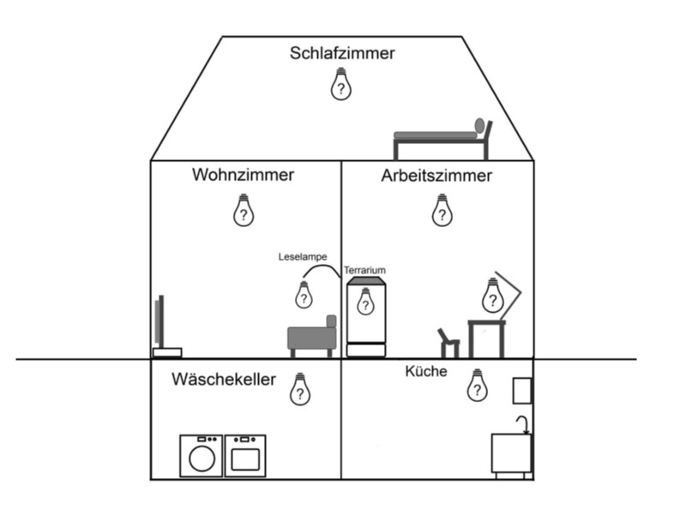
B Lernaufgabe
Tafelbild für den Einstieg
?
Hinweis: Das Tafelbild steht für SMART Notebook und PROMETHEAN ActiveInspire zur Verfügung.
Aufgaben:

Schritt 1: Erarbeitet euch alle notwendigen Sachinformationen aus den Materialien 1 bis 3.
Ein Glossar hilft euch, schwierige Begriffe zu klären. Hilfekarten stehen euch auch zur Verfügung.

Schritt 2: Überlegt euch zunächst, wie oft und wie lange die Lampen in den verschiedenen Räumen benutzt werden.

Schritt 3: Die in der Kiste vorhandenen Lampen sollen nach den Kriterien Energieeffizienz, Kosteneffizienz und Nachhaltigkeit sinnvoll im Haus verteilt werden.
Entscheidet nun, an welcher Stelle im Haus welche Lampe verwendet werden soll.
?
Begründet eure Entscheidung mit Hilfe der drei Kriterien.
Basismaterial 1: Die Kosteneffizienz – Die Anschaffungskosten und die Energiekosten
Welche Lampe ist die günstigste? Legt eine Rangfolge bezüglich der Kosteneffizienz für die verschiedenen Lampentypen fest.
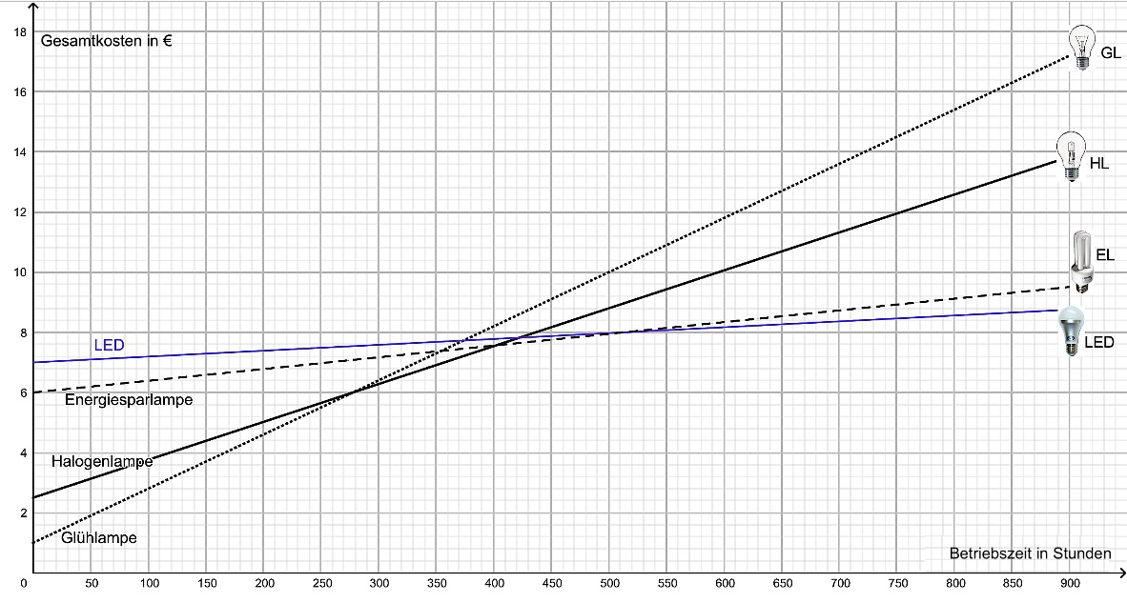
Rangfolge für eine … | 1. Platz | 2. Platz | 3. Platz | 4. Platz
… kurze Betriebszeit (bis 200h)
… lange Betriebszeit (über 700h)

Hierfür gibt es auch eine Hilfe.
Hilfekarte 1
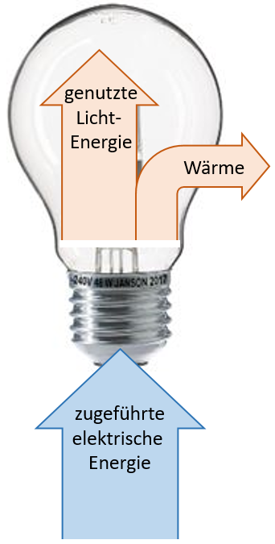
Basismaterial 2: Die Energieeffizienz (Teil 1)

Wir betreiben Lampen mit elektrischer Energie. Davon setzen Lampen, je nach
Bauart, unterschiedlich viel in Lichtenergie um, aber auch in ungenutzte Wärme.
Eine Lampe funktioniert besonders energieeffizient, wenn von der elektrischen
Energie möglichst viel in Lichtenergie umgewandelt wird.
1. Haltet die Hand in die Nähe der eingeschalteten Lampen.
Vergleicht die gefühlte Wärme der verschiedenen Lampen.
Voraussetzung: Die Lampen sind etwa gleich hell.

2. Zieht Rückschlüsse auf die Energieeffizienz.
Seht euch dazu die Abbildung an.

3. Einigt euch auf eine Rangfolge.
Rangfolge: | 1. Platz | 2. Platz | 3. Platz | 4. Platz
Lampentyp

Basismaterial 2: Die Energieeffizienz (Teil 2)
4. Messt die Energieeffizienz jetzt genauer mit Hilfe eines Smartphones. → Hilfekarte 2

Ein Maß für die Energieeffizienz ist der Quotient aus Beleuchtungsstärke in Lux gemessen und der elektrischen Leistung in Watt angegeben:

Darauf müsst ihr bei eurer Messung achten:

- Messt alle Lampen mit demselben Gerät (egal welches). Verschiedene Geräte sind unterschiedlich kalibriert.
- Haltet das Smartphone immer im selben Abstand, z.B. 20 cm zur Lampe.
- Andere Lichtquellen im Hintergrund (Sonnenlicht, Lampen) beeinflussen das Ergebnis.

$$Energieeffizienz = \frac{Beleuchtungsstärke}{Elektrische Leistung}$$
Lampentyp | LED | Energiesparlampe | Halogenlampe | Glühlampe
Helligkeit in Lux
Messt ihr mit dem Smartphone.
Beachtet den Abstand zur Lampe.
Elektrische Leistung in Watt
Steht auf der Lampe.

Energieeffizienz in Lux/Watt

Rangfolge:

Basismaterial 3: Die Nachhaltigkeit
In der Diskussion um nachhaltige Lampentypen spielt nicht nur der Strombedarf während des Betriebs der Lampe eine Rolle. Auch die Nachhaltigkeit der verwendeten Materialien und der Energieaufwand für die Herstellung und Entsorgung von defekten Lampen müssen mit einbezogen werden.
Den Energieaufwand rechnet man üblicherweise in eine CO₂-Menge um, da nicht der Energieverbrauch selbst, sondern der für die notwendige Stromgewinnung erfolgte CO₂-Ausstoß die Umwelt belastet. Ein Vergleich: Der durchschnittliche CO₂-Ausstoß eines Menschen in Deutschland beträgt im Jahr 9 Tonnen [*].
Rangfolge: | 1. Platz | 2. Platz | 3. Platz | 4. Platz
Lampentyp

Diskutiert in der Gruppe, welche Lampe die nachhaltigste ist.
Einigt euch auf eine Rangfolge.
Leuchtmittel (gleich hell) | LED Lampe (4 W) | Energiesparlampe (8 W) | Halogen (30 W) | Glühlampe (40 W)
Lebensdauer in Std. | 25.000 | 8.000 | 2.000 | 1.000
CO₂-Ausstoß bei der Herstellung einer Lampe | 5 kg | 2 kg | 0,5 kg | 0,3 kg
CO₂-Ausstoß bei 1000 Stunden Betriebsdauer | 6 kg | 13 kg | 50 kg | 66 kg
Entsorgung | enthält wertvolle Elemente, wie z.B. Aluminium, Kupfer, Indium und Seltene ErdenElektronikmüll | enthält giftiges Quecksilber  → Sondermüll | Restmüll  (schwarze Tonne) | Restmüll  (schwarze Tonne)
* Alle Angaben basieren auf dem deutschen Strommix 2019 und zu einem großen Teil auf Daten namhafter Hersteller von Leuchtdioden.
Glossar

Anschaffungskosten: Das Geld, das du bezahlen musst, um eine neue Lampe zu kaufen (Preis).
Betriebszeit: Die Dauer (Zeit), die die Lampe in Betrieb ist (an ist).
CO₂-Ausstoß: Abgabe von Kohlenstoffdioxid (CO₂) in die Umwelt. CO₂ ist ein Treibhausgas und trägt zur globalen Erderwärmung bei.
Effizienz: Sie beschreibt das Verhältnis von Nutzen und Aufwand. Etwas ist „effizient“, wenn du bei gleichem Aufwand einen möglichst hohen Erfolg erzielst.
Energiekosten: Das Geld, das du für die Benutzung eines Gerätes bezahlst (Stromrechnung).
Lampentypen: Neben Glühlampen, Halogenlampen, LED-Lampen und Energiesparlampen gibt es noch weitere elektrische Lampentypen, wie zum Beispiel Leuchtstoffröhren, Glimmlampen, und so weiter.
LED: Leuchtdiode (englisch: „light emitting diode“) Findet ihr heute sehr häufig anstatt von klassischen Glühlampen.
Seltene Erden: Metalle, die selten und nur an bestimmten Orten auf der Welt vorkommen. Der Abbau verursacht Umweltverschmutzungen.
Terrarium: Im Unterschied zu einem Aquarium werden in einem Terrarium Reptilien gehalten. Reptilien sind wechselwarm und brauchen eine Wärmequelle. Oft baut man daher eine Lampe ein, die besonders viel Wärme abgibt (Wärmelampe).
Watt: Ist die Einheit der elektrischen Leistung eines Gerätes. Sie steht meistens auf den Geräten drauf. Die elektrische Energie ist das Produkt aus Leistung und Zeit.

Hilfekarte 1: Kosteneffizienz – Anschaffungs- und Energiekosten

Im Diagramm sind die Gesamtkosten einer Lampe in Abhängigkeit von der Betriebszeit angegeben.

Beispiel: Die Kosten für eine Betriebszeit von 200 Stunden ermitteln

Schritt 1: Sucht auf der „x-Achse“ den Wert für 200 h. Zieht eine senkrechte Linie (nach oben). Es entstehen vier Schnittpunkte mit den vier Geraden (der Lampen).
Schritt 2: Zieht nun waagerechte Linien (nach links) von den vier Schnittpunkten zur „y-Achse“.
Schritt 3: Lest die Gesamtkosten der Lampentypen an der „y-Achse“ ab (ein Kästchen entspricht 0,40 €).
Schritt 4: Ermittelt nun die Gesamtkosten der Lampen für eine Betriebszeit von 700 h.

Die Gesamtkosten enthalten die Anschaffungskosten und die Energiekosten.

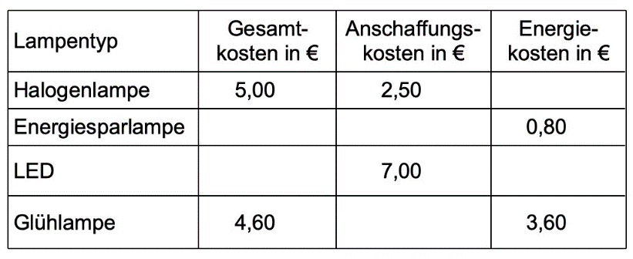
Die Anschaffungskosten könnt ihr auf der „y-Achse“ ablesen, wo die Geraden die „y-Achse“ schneiden.

Die Steigung der Geraden ist ein Maß für die Energiekosten.

Als Übung ergänzt die nebenstehende Tabelle für eine Betriebszeit von 200 h.
Hilfekarte 2: Messen mit dem Smartphone
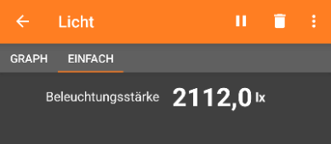
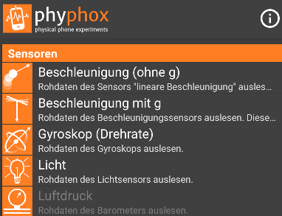
- Öffnet die App „phyphox“. (oder „Galactica“)

- Wählt aus dem Menü den Sensor „Licht“.

- Stellt die Option auf „EINFACH“ und Start:
Zusatzmaterial: Angaben auf einer Lampenverpackung
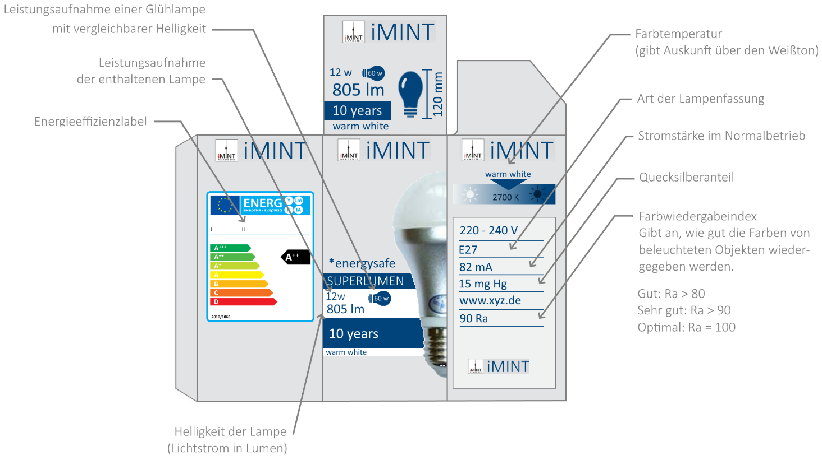
Reflexion: Fragebogen zur Lernaufgabe

Ich kann …
… Informationen aus Diagrammen entnehmen, interpretieren und bewerten.

… Informationen aus Tabellen und Texten entnehmen, interpretieren und bewerten.
… die Energieeffizienz einer Lampe messen und die Ergebnisse interpretieren.
… verschiedene Lampen nach vorgegebenen Kriterien ordnen und vergleichen.
… in einer Entscheidungssituation (Wo soll welche Lampe hin?) zwischen mehreren Handlungsoptionen begründet auswählen.
… zu einer Entscheidung eine passende Begründung formulieren, in der die stützenden Daten oder Faktoren erläutert werden.
… Möglichkeiten und Folgen meiner Entscheidung beurteilen und Konsequenzen daraus ableiten.
… meine Ergebnisse vor der Klasse präsentieren.

C Bezug zum Rahmenlehrplan

Lern-voraussetzungen | keine

Kompetenzen | Standards (Die Schülerinnen und Schüler können....)
Mit Fachwissen umgehen | 2.1.4 Energie  Energieumwandlungen  Energieumwandlungen bei physikalischen Vorgängen verbal und mithilfe von Energieflussschemata beschreiben (E)  Bereitstellung und Nutzung von Energie  verschiedene Möglichkeiten des Energiesparens beschreiben (D)
Erkenntnisse gewinnen | 2.2.1 Beobachten, Vergleichen, Ordnen  Vergleichen und Ordnen  mit geeigneten Kriterien ordnen und vergleichen (E/F)  2.2.2 Naturwissenschaftliche Untersuchungen durchführen  Auswertung und Reflexion  Untersuchungsergebnisse (auch erwartungswidrige) interpretieren (F/G)  2.2.4 Elemente der Mathematik anwenden  Mathematische Verfahren anwenden  vorgegebene Verfahren der Mathematik beim Umgang mit Gleichungen, Diagrammen und Tabellen anwenden (F/G)
Kommunizieren | 2.3.1 Informationen erschließen – Textrezeption  Recherchieren  themenbezogen zu einem naturwissenschaftlichen Sachverhalt in verschiedenen Quellen recherchieren (E/F)  Informationen aus grafischen Darstellungen entnehmen  Diagramme mit zwei Variablen beschreiben und aus ihnen Daten ableiten (F)  aus Diagrammen Trends ableiten (F)  2.3.2 Informationen weitergeben – Textproduktion  Dokumentieren  Untersuchungen selbständig protokollieren (E/F)  Präsentieren  sach-, situations-, und adressatenbezogen Untersuchungsmethoden und Ergebnisse präsentieren (E/F)  2.3.3 Argumentieren – Interaktion  Schlüssige Begründungen von Aussagen formulieren  zu einer Aussage eine passende Begründung formulieren, in der die stützenden Daten oder Faktoren erläutert werden  2.3.4 Über (Fach-)Sprache nachdenken – Sprachbewusstheit  Sprache im Fachunterricht thematisieren  Fachbegriffe vernetzt darstellen (F)  Alltags- und Fachsprache bewusst verwenden  zwischen alltags- und fachsprachlicher Beschreibung von Sachverhalten unterscheiden (D)
Bewerten | 2.4.1 Handlungsoptionen diskutieren und auswählen  Bewertungskriterien  vorgegebene Bewertungskriterien anwenden (F)  Handlungsoptionen  Handlungsoptionen kriterienorientiert vergleichen (D)  in einer Entscheidungssituation zwischen mehreren Handlungsoptionen begründet auswählen (E/F)  2.4.2 Handlungen reflektieren  Schlussfolgerungen  Schlussfolgerungen auf der Grundlage naturwissenschaftlichen Alltagswissens ziehen (D).  Schlussfolgerungen mit Verweis auf Daten oder auf der Grundlage von naturwissenschaftlichen Informationen ziehen (E/F)  Möglichkeiten und Folgen ihres Handelns beurteilen und Konsequenzen daraus ableiten (G/H)
Bezüge zum Basiscurriculum Sprachbildung
Standards des BC Sprachbildung | Die Schülerinnen und Schüler können…
Rezeption | 1.3.2 Rezeption/Leseverstehen  Texte verstehen und nutzen  Informationen aus Texten zweckgerichtet nutzen (G)  grafische Darstellungen interpretieren und bewerten (G)  Informationen verschiedener Texte zu einem Thema bewerten (G)
Produktion | 1.3.3 Produktion/Sprechen  Sachverhalte und Informationen zusammenfassend wiedergeben  Arbeitsergebnisse aus Einzel-, Partner und Gruppenarbeit präsentieren (D/G)  Beobachtungen und Betrachtungen beschreiben und erläutern (G)  1.3.4 Produktion/Schreiben  Texte schreiben  Zusammenfassungen, Protokolle unter Nutzung geeigneter Textmuster und  -Bausteine schreiben (G)  Schreibstrategien anwenden  Texte in Abschnitte gliedern und dabei strukturierende Textbausteine verwenden (G)
Sprachbewusstheit | 1.3.6 Sprachbewusstheit  Wörter und Formulierungen der Alltags-, Bildungs- und Fachsprache unterscheiden  alltagssprachliche und bildungssprachliche Formulierungen  situationsgemäß anwenden (D)  Fachbegriffe und fachliche Wendungen nutzen (G)
Bezüge zum Basiscurriculum Medienbildung
Standards des  BC Medienbildung | Die Schülerinnen und Schüler können …
Informieren | 2.3.1 Informieren  Suchstrategien  Suchstrategien zur Gewinnung von Informationen aus unterschiedlichen Quellen zielorientiert auswählen und anwenden (G)
Kommunizieren | 2.3.2 Kommunizieren  Kriterien, Merkmale und Strukturen medialer Kommunikation  mediale Werkzeuge altersgemäß für die Zusammenarbeit und den Austausch von Informationen in Lernprozessen nutzen (D)
Präsentieren | 2.3.3 Präsentieren  Medienspezifische Gestaltungsprinzipien  die Gestaltung von Präsentationen an ihren Zielen ausrichten (D)  eine Präsentation von Lern- und Arbeitsergebnissen sach- und situationsgerecht gestalten (D)
Produzieren | 2.3.4 Produzieren  Herstellung von Medienprodukten  mit Hilfestellung eigene Medienprodukte einzeln und in der Gruppe herstellen (D)  unter Nutzung erforderlicher Technologien (multi-)mediale Produkte einzeln und in der Gruppe herstellen (G)  bei der Herstellung die Grundlagen des Urheber- und Persönlichkeitsrechts sowie des Datenschutzes berücksichtigen (D/G)
Bezüge zu übergreifenden Themen
3.13 Verbraucherbildung

Inklusive Aspekte der Lernaufgabe:

 | Standards der iMINT-Akademie
Zugänge | - enthalten problemorientierte, Schülerinnen und Schüler ansprechende Zugänge mit Alltagsbezug,  - bieten für alle Lernenden individuelle Lernansätze, die Selbstständigkeit beim Lernen entwickeln und fördern
Sprache | - basieren auf einem festgelegten Sprachbildungskonzept, berücksichtigen „leichte“, verständliche Sprache ebenso wie anspruchsvolle Fachsprache,  - bieten Sprechanlässe für eine gemeinsame, kompetenzorientierte Auseinandersetzung mit den Lerninhalten,  - enthalten Aufgabenstellungen, die sprachbildende Aspekte berücksichtigen
Aufgabenstellungen | - enthalten Aufgabenstellungen, an denen alle Schülerinnen und Schüler  - gemeinsam und individuell – ihre Kompetenzen erfolgreich weiterentwickeln können,  - enthalten Aufgabenstellungen, die für die Schülerinnen und Schüler barrierefrei im Hinblick auf Herkunft, Religion, finanzielle Situation und andere sensible Aspekte sind
Methoden | - schaffen Raum für forschend-entdeckendes, individualisiertes Lernen,  - fördern das kooperative Lernen, in dem die Lernenden an einem gemeinsamen Thema/einer Aufgabe arbeiten und sich dabei gegenseitig in unterschiedlicher Weise unterstützen
Experimente | - enthalten Schülerexperimente auf unterschiedlichen Anforderungsniveaus (Differenzierung nach Versuchsplanung, Umfang der Variablen, Art der Beobachtungen/Messungen, vorausgesetztes Fachwissen)
IT | - nutzen mediale IT-Unterstützung für flexible, individualisierte Lernansätze  - nutzen moderne Kommunikationsmittel zur Sicherung der Barrierefreiheit  - sind in gängigen Dateiformaten verfügbar und können leicht für sinnesgeschädigte Schülerinnen und Schüler in entsprechende Formate umgewandelt werden
Diagnose | - enthalten Kompetenzraster zur Selbst- und Fremddiagnose sowie zur Beurteilung

D Anhang
Material für den Einsatz dieser Lernaufgabe
Anzahl | Name des Materials
mind. 1 | Glühlampe; Halogenlampe; Energiesparlampe; LED-Lampe  (alle mit etwa gleicher Helligkeit)
mind. 4 | Lampenfassung mit Kabel und Schalter
mind. 4 | Stativmaterial für die Lampen (empfohlen)
mind. 1 | Smartphone

möglicher Aufbau

Wortliste

Nomen | Verben | Adjektive
-r Aufwand, -r Ausstoß,  -e Beleuchtungsstärke,  -e Betriebszeit, -e Effizienz,  -e Energiesparlampe,  -e Entsorgung, -e Glühlampe,  -e Halogenlampe, -e Helligkeit,  -s Kriterium, -r Lampentyp,  -e Lebensdauer, -e LED, -e Leistung, -s Leuchtmittel,  -e Lichtenergie,  -e Nachhaltigkeit,  -s Quecksilber, -r Quotient,  -e Rangfolge, -r Restmüll,  -s Terrarium, -e Tonne,  -e Umwelt, -r Zeitraum | abgeben  analysieren  bewerten  diskutieren  formulieren  fühlen  messen  nutzen  reproduzieren  umwandeln  vergleichen  zuführen | durchschnittlich  effizient  elektrisch  günstig  momentan  nachhaltig  umweltfreundlich

Lösungen und Hinweise ausgewählter Aufgaben

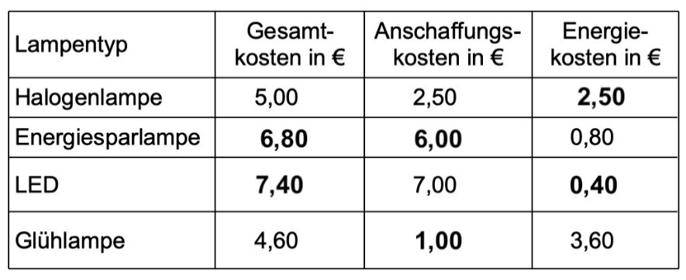
S. 14

Weiterführende Informationen und die verwendeten Daten zum Diagramm Kosteneffizienz:

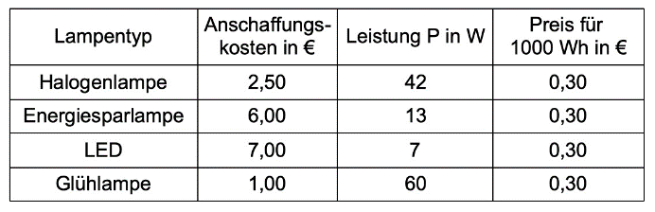
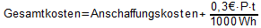

Hierbei ist P die elektrische Leistung der Lampe, t die Betriebszeit in Stunden und 0,30 €/1000Wh ist der Preis für die elektrische Energie.
Quellen
Bildnachweis
Bildtitel | Bildquelle | Seite
Haus der Lampen | Lennart Mühlfeld, CC BY SA 4.0 de, Das Haus der Lampen | 1;7;8
Glühlampe; Halogenlampe; Energiesparlampe; LED-Lampe | https://pixabay.com/de/photos/gl%C3%BChlampe-halogen-halogenlampe-2604119/ (Halogenlampe), Download vom 19.12.2018, gemeinfrei (CC0)  https://pixabay.com/de/photos/gl%C3%BChlampe-gl%C3%BChbirne-leuchtmittel-2542155/ (Glühlampe), Download vom 19.12.2018, gemeinfrei (CC0)  https://commons.wikimedia.org/wiki/File:Energiesparlampe_01_white_background.png (Energiesparlampe), Download vom 19.12.2018, gemeinfrei (CC0)  https://encrypted-tbn0.gstatic.com/images?q=tbn:ANd9GcQn11cF7pm-Uj1qUUlBapOz1a5E2nuRNgSlQzVSkWatjSL0r_Qkmw (LED-Lampe), Download vom 19.12.2018, gemeinfrei (CC0) | 1;7;8;9
Lampenverpackung | Lennart Mühlfeld, CC BY SA 4.0 de , Das Haus der Lampen | 16
Energie-Label | https://commons.wikimedia.org/wiki/File:Energy_label_2010.svg, gemeinfrei (CC0) | 16
Diagramm Kosten | Detlef Müller, CC BY SA 4.0 de, Das Haus der Lampen | 9
Energieflussschema Glühlampe | Bruno Hartmann, CC BY SA 4.0 de, Das Haus der Lampen | 10
Screenshots | Bruno Hartmann, CC BY SA 4.0 de, Das Haus der Lampen | 15
möglicher Aufbau | Sebastian Lenk, CC BY SA 4.0 de, Das Haus der Lampen | 28
Icons verschiedene | Grafiken von Christian Nitsch unter der Lizenz CC BY SA 4.0 de für iMINT-Akademie Berlin | 9;10; 11;12;14
Screenshot phyphox-App | Bruno Hartmann, CC BY SA 4.0 de, Das Haus der Lampen | 15
Screenshot Galactica-App | Bruno Hartmann, CC BY SA 4.0 de, Das Haus der Lampen | 15

vgl. Rahmenlehrplan Jahrgangsstufen 1-10, Teil B, S. 6-10, Berlin, Potsdam 2015
vgl. Rahmenlehrplan Jahrgangsstufen 1-10, Teil B, S. 15-22, Berlin, Potsdam 2015
vgl. Rahmenlehrplan Jahrgangsstufen 1-10, Teil B, S. 24ff, Berlin, Potsdam 2015

